石油被逼打折，俄罗斯该何去何从？

原创 有里儿有面 [有理儿有面](javascript:void(0);)

**有理儿有面**

微信号 youli-youmian

功能介绍 你说是不是

2022-12-05[原文](https://mp.weixin.qq.com/s?__biz=Mzg3MjEyMTYyNg==&mid=2247576762&idx=1&sn=b4b67567901fa4cd0adb7c3945bf1aba&chksm=cef7f8cff98071d927cddce0bf1de490f08a456465d31f4ce3e77a5bf061c8fc975fc9cd1ecd&scene=27#wechat_redirect&cpage=224) 发表于

收录于合集





**全文共2118字，图片8张，预计阅读时间为7分钟。**

**文章首发于“有理儿有面”（youli-youmian），欢迎大家在朋友圈和微信群转发。**

**公众号及其他平台转载请在后台留言。**



▼

12月5日，欧美对俄罗斯石油的限价令正式生效，规定俄罗斯海运出口的石油每桶不能超过60美元。

按理说，石油是俄罗斯的，想卖多少就卖多少，欧美凭什么管呢。但是世道偏偏就是这样，真理败给了强权，欧盟近日在经过一番激烈争吵后，达成了共识，并通过官方公报宣布对俄罗斯油价设置该上限，真让世人震惊诧异。

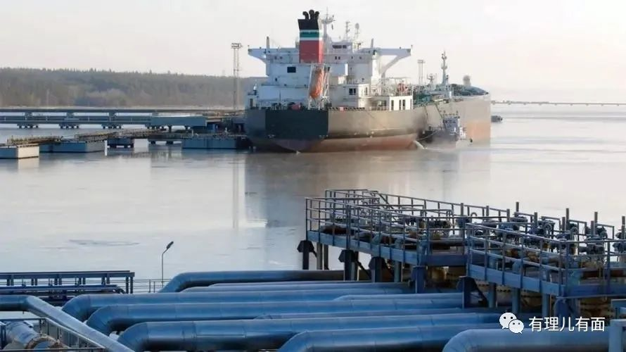

对于欧盟这种强买强卖的行为，俄罗斯人当然是愤怒的很。克里姆林宫发言人佩斯科夫表示，俄罗斯不会接受这个价格上限，但怎么回应，俄罗斯需要具体分析。

俄罗斯常驻维也纳国际组织代表乌里扬诺夫则警告：“从今年开始，欧洲将没有俄罗斯石油。”俄罗斯副总理亚历山大·诺瓦克也发出警告，表态称即使减产也不会接受对俄石油限价令。

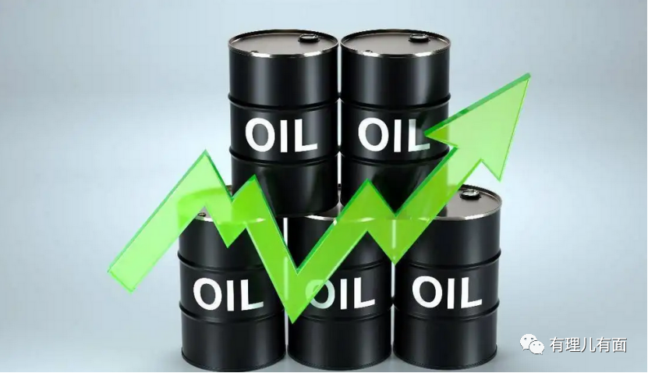

俄罗斯愤怒倒是有情可原，可诸如乌克兰等小国，还跳出来刷存在感，表示对每桶60美元的价格“有意见”。

乌克兰总统泽连斯基办公室主任耶尔马克直接声称，有必要将限价降到30美元，这才能更有效摧毁“敌人的经济”。其还称，“逻辑很明显：如果俄罗斯石油的价格限制是60美元，而不是波兰和波罗的海国家谈到的30美元，那么俄罗斯的预算每年将获得约1000亿美元。”

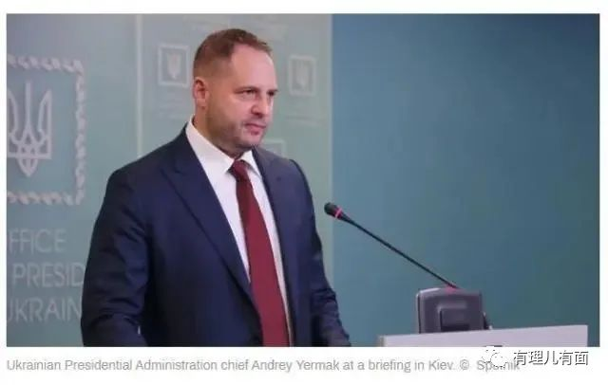

定在每桶30美元？没听错吧，你怎么不直接说白给呢？这不是明白着抢劫吗？真是强盗逻辑。

要知道，此前石油的市场价是87美元一桶，俄罗斯本着打折促销、迅速回款的策略，把石油卖到65美元甚至更低。没想到，欧美现在得寸进尺，强制俄罗斯最高只能卖60美元，这算是对普京和俄罗斯的侮辱了。

如果俄罗斯真以60美元以下的价格去卖，石油肯定会很畅销，但是损失也很大。要知道，俄罗斯一天的出货量是500万桶，简单相乘就发现一天少卖2500万美元，这可是一架战斗机的钱。如果俄罗斯想弥补降价带来的收入损失，那就得就得比以前卖更多的石油。

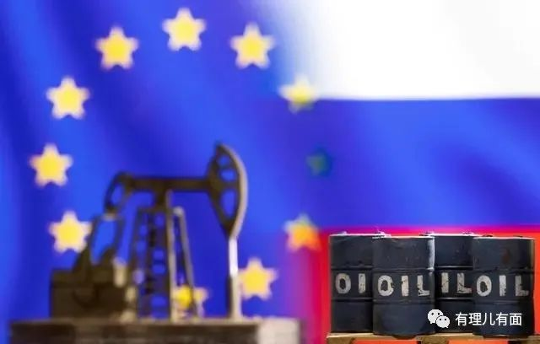

欧美这样任性地给俄罗斯的石油限价，到底意欲何为？

最主要的目的，肯定是想降低俄罗斯的收入，让俄罗斯没有足够的钱继续打俄乌战争，逼着俄罗斯撤兵，与乌克兰停战。

同时，欧盟也想通过这种方式，逼迫俄罗斯多生产石油，拉低全球油价，从而缓解自己国内的通货膨胀。对于其他非石油产国来言，全球油价下跌也是个好事，多数国家肯定不会跳出来为俄罗斯说话，一举两得。

看似有道理，但前提是俄罗斯国库缺钱，老老实实按照小于等于60美元的价格继续卖油，俄罗斯还得加大产量，价格便宜到吸引到更多客户来买。同时，中东、非洲、拉美的油贩子们为了生活，也得跟着降价，在国际上抢客源，这样全球油价才可能会降到60美元附近。

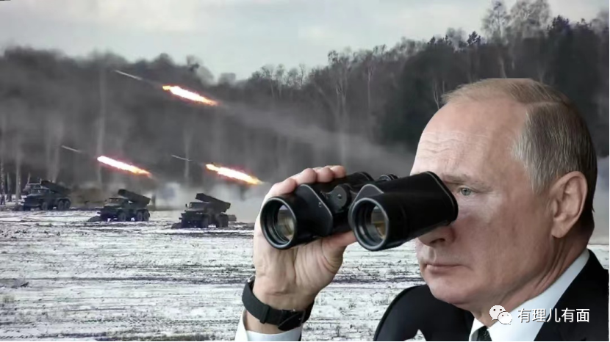

但是，战斗民族俄罗斯人会忍气吞声这么干吗？

前两天，俄罗斯外交部已经转达了普京的态度。他说，俄罗斯一定会报复这些国家，同时俄罗斯会立刻停止向所有参与制定这个无耻政策的国家卖油，而且俄罗斯也不会低于限价卖油。惹毛了，俄罗斯可是有核武器的。

对于欧美的蛮横无理，除了俄罗斯正面硬刚外，多个石油产国也表达了态度。12月4日，石油输出国联盟欧佩克+（OPEC+）对欧盟敲定的俄油限价令也及时作出回应，表示维持其石油减产政策，并对西方限价俄油表示失望，称这一反市场措施最终可能被西方用来对付任何生产商。

在欧美国内，也有不少质疑声音。

英国《经济学人》杂志11月30日就曾发文指出，西方提出所谓的对俄罗斯石油限价“其实并不是什么神奇的武器，全球能源体系远比人们想象的要灵活得多”。

文章称，自今年俄乌冲突爆发以来，西方一直想方设法削减俄罗斯的化石燃料收入，同时又想避免打击到全球石油供应从而加剧通胀。如今的限价令似乎看起来很精明——价格低于市场价能限制俄罗斯收益，但只要价格高于开采成本，俄罗斯依然会出售石油，最终消费者将以折扣价购买石油。

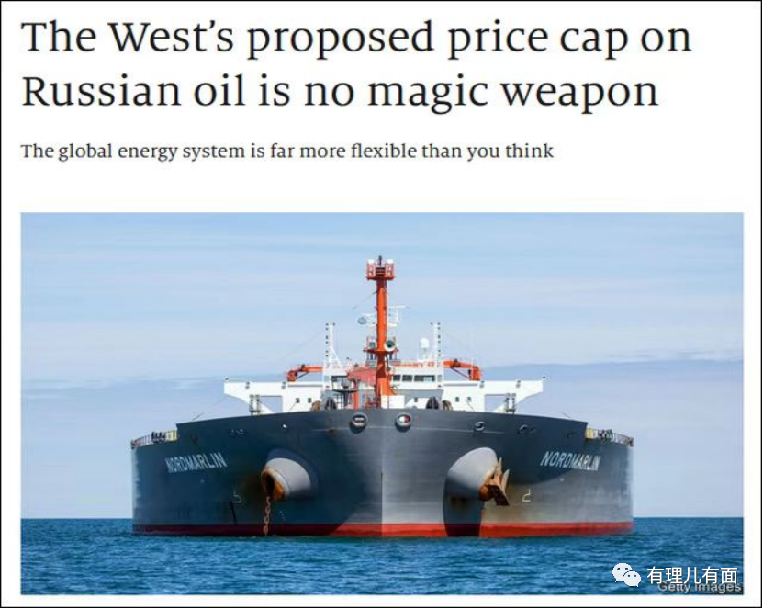

美联社援引分析人士观点称，60美元价格上限并不会伤及俄罗斯，因为俄罗斯乌拉尔原油价格已经跌至60美元以下。美国纽约时报援引摩根大通分析师观点称，如果俄方开展报复，油价可能飙升至380元每桶。

有理哥认为，对俄罗斯来说，要么干脆退出不卖，要么躲避限价制裁，使用不受限价令影响的非西方油轮和保险公司，虽说非西方油轮和保险服务数量不多，但中国、印度和印尼等不支持西方制裁的国家一直在寻找替代服务提供商。

12月3日，英国《金融时报》就抢先透露了其中一种办法：组建“影子油轮”船队。具体来说，今年以来，俄罗斯政府已经想办法在世界范围搜罗了109艘二手老油轮，随后将其记名在各种非俄国官方船东名下。这样一来，等到12月5日价格限令正式启动，俄国方面就会立刻启用这些“影子船队”向各路国际买家继续输油，彻底规避限令的束缚。



不管俄罗斯选择哪一种方法，肯定都会得罪一些人。如果最终俄罗斯被迫以60美元的价格继续卖，全球油价势必会因此下跌，欧美就把中东、非洲和拉美的产油国给一起得罪了；如果俄罗斯选择暂时停售导致油价暴涨发生了石油危机，欧美就得罪了全世界。

但是欧美在乎吗？它们是强盗联盟，只会为了自己着想。

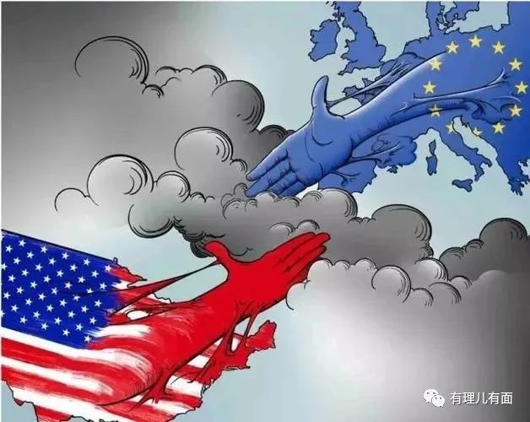

现在，一贯鼓吹市场经济的欧美，公然违背市场经济规律，对其他国家石油产品实施现价，真是莫大的讽刺。不过，这也让世界人民看透了欧美的强盗本质，规矩都是给别人定的，利益都是自己的。

**图片源自网络**





**关注公众号：**

**有理儿有面**

**理   性｜   揭   秘｜   探   讨**







### 精选留言

用户设置不下载评论